Arbeitsjournal

Datum: 20.03.2018

|  |  |  |  |  |  |
| --- | --- | --- | --- | --- | --- |
| Geplante Tagesziele | | | | | |
| **Nr.** | **Ziel** | **Soll** | **Ist** | **Abweichung** | **Abgeschlossen** |
| 1 | Umsysteme und Abhängigkeiten beschreiben | 0.5 | 0.5 | 0 | Ja |
| 2 | Anforderungsanalyse pro Task | 2 | 2 | 0 | Ja |
| 3 | Vorgehensweise und Pattern-Erklärung | 4 | 1.5 | -2.5 | Nein |
| 4 | Korrektur des Gegenlesens | 1 | 0.25 | - 0.45 | Nein |

|  |  |  |  |
| --- | --- | --- | --- |
| Tätigkeit | Zeit | Aufwand | Ziel |
| RabbitMQ Beschreibung der Kommunikation | 8.15 – 8.45 | 0.5 | 1 |
| Hilfe von MMU mit Office At Work Vorlage Inhaltsverzeichnis | 8.45 – 9.00 | 0.25 | - |
| Anforderungsanalyse und Umsetzungsreihenfolge definieren | 9.00 – 11.00 | 2 | 2 |
| Vorgehensweise und Pattern-Erklärung | 11.00 – 12.00  12.30 – 13.00 | 1.5 | 3 |
| Umsetzungserklärungen der einzelnen Tasks | 13.00 – 16.00 | 3 | - |
| Nachfrage nach der gegengelesenen Doku bei MHE, leider noch nicht dazu gekommen. | 16.00 – 16.15 | 0.25 | 4 |
| Tagesabschluss | 16.15 – 16.30 | 0.25 | - |

|  |
| --- |
| Probleme |
| Ich bin heute auf das Problem gestossen, dass ich während der Vorgehensweise und Pattern-Erklärung bemerkte, dass ich zuerst die Tasks definiert haben möchte, bevor ich genau die einzelnen Patterns etc. erkläre. Dies führt dazu, dass sich die Reihenfolge dieser zwei Tasks austauscht. So werde ich mich morgen vor allem mit der Pattern-Erklärung auseinandersetzen. |

|  |
| --- |
| Hilfestellung |
| Ich habe heute das Problem der OAW Vorlage mit MMU behoben. |

|  |
| --- |
| Tagesreflektion |
| Der Tag verlief gut, nicht ganz wie geplant, aber ich habe durch das Schieben der Tasks keine Zeit verloren. |

**Ich bin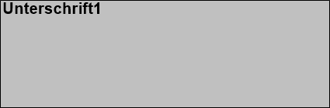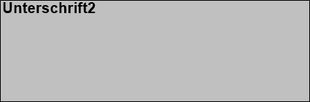:**

* Voraus
* **Im Plan**
* In Verzug

|  |  |  |
| --- | --- | --- |
| Datum | Kandidat | Verantwortlicher |
|  |  |  |